Basketball Android Application
รายวิชา 241-402 Computer Engineering Project 2
ภาคการศึกษา 1/2558

รายชื่อผู้จัดทำ
นาย โภคี บุญนรากร รหัสนักศึกษา 5235512112

________________
อาจารย์ที่ปรึกษา ดร.วโรดม วีระพันธ์
อาจารย์ที่ปรึกษาร่วม อ.ธรรมรัฎฐ์ สมิตะลัมพะ
อาจารย์ที่ปรึกษาร่วม ดร.วศิมน พาณิชพัฒนกุล

ภาควิชาวิศวกรรมคอมพิวเตอร์ คณะวิศวกรรมศาสตร์
มหาวิทยาลัยสงขลานครินทร์

ชื่อโครงงาน Basketball Android Application
ผู้จัดทำ นาย โภคี บุญนรากร 5235512112
ภาควิชา วิศวกรรมคอมพิวเตอร์
ปีการศึกษา 2558

บทคัดย่อ
เนื่องจากกีฬาบาสเก็ตบอลยังเป็นกีฬาที่ไม่ได้รับความนิยมในประเทศไทย จึงยากต่อการค้นหาข้อมูล และทำให้ความสามารถในการเล่นของเด็กไทยพัฒนาได้ล่าช้า จึงจัดทำแอพพลิเคชั่นนี้ขึ้น เพื่อให้สามารถค้นหาเทคนิคการเล่นกีฬาบาสเก็ตบอลได้โดยง่าย ซึ่งยังสามารถนำไปแป็นสื่อการเรียนการสอนสำหรับผู้ที่สนใจ
ปัจจุบันสมาร์ทโฟนเป็นที่แพร่หลายอย่างมาก ทำให้แอพพลิเคชั่นนี้สามารถเข้าถึงผู้คนได้โดยง่าย และสามารถนำไปใช้จริงในการแข่งขันได้

Project Title Basketball Android Application
Author Mr.Pokee Boonnaragorn 5235512112
Department Computer Engineering
Academic Year 2558

Abstract
Basketball is a sport that has been popular in Thailand. It is difficult to find and ability to play. The child’s development was delayed in Thailand. I’m making apps more information about this for able to play basketball techniques are simple. Which can also be used as a medium of instruction for those interested. Currently, smartphones are highly prevalent. This option makes the application accessible easily to use and can be applied to real competition.

กิตติกรรมประกาศ
ขอขอบคุณ ดร.วโรดม วีระพันธ์ ที่ได้ให้ความช่วยเหลือในการแนะนำโครงงานในครั้งนี้ ทั้งในด้านการแนะนำแนวทางของโครงงาน รวมจนถึงการเขียนในส่วนต่างๆของโปรแกรม และขอขอบคุณข้อมูลการเขียน Application Android จากหนังสือ Android App Development มา ณ ที่นี้ด้วย

นายโภคี บุญนรากร
ผู้จัดทำ
29 กันยายน 2558
สารบัญ
บทคัดย่อ ii
Abstact iii
กิตติกรรมประกาศ iv
บทที่ 1 บทนำ 1
1.1 ความเป็นมา 1
1.2 วัตถุประสงค์ของโครงงาน 1
1.3 ขอบเขตของโครงงาน 1
1.4 ขั้นตอนในการดำเนินงาน 1
1.5 ประโยชน์ที่คาดว่าจะได้รับ 2
1.6 สถานที่ทำโครงงาน 2
1.7 เครื่องมือที่ใช้ในการพัฒนา 2
บทที่ 2 ความรู้พื้นฐาน 3
2.1 การเขียนโปรแกรม Android 3
2.1.1 สิ่งที่ต้องมีในการเขียนโปรแกรม Android. 4
2.1.2 Android กับการเขียน Java Syntax 5
2.2 ภาษา Java 6
2.2.1 องค์ประกอบของภาษา Java 7
2.2.2 ขั้นตอนการทำงานของภาษา Java 7

สารบัญ (ต่อ)
2.2.3 ข้อดีของภาษา Java 8
2.3 Android Studio 8
2.3.1 Android Development Tools 9
2.3.2 Solfware Development Kit 9
2.3.3 Java Development Kit 9
2.3.4 User Interface 10
บทที่ 3 รายละเอียดการทำงาน 11
3.1 Software Specification 11
3.2 System Architecture 11
3.3 System Design 12
3.4 System Implementation 12
3.5 แผนการดำเนินงาน 20
บทที่ 4 ผลการดำเนินงานและสรุปผล 21
4.1 สรุปผล 21
4.2 ปัญหาและอุปสรรค 21
4.3 ข้อเสนอแนะ / แนวทางการพัฒนาต่อ 21

สารบัญรูปภาพ
รูปที่ 2-1 อุปกรณ์และหน้าตาของ Android 4
รูปที่ 2-2 สัญลักษณ์ของภาษา JAVA 6
รูปที่ 2-3 ขั้นตอนการทำงานของภาษาจาวา 7
รูปที่ 2-4 สัญลักษณ์ของโปรแกรม Android Studio 9
รูปที่ 2–5 หน้าออกแบบ UI ในโปรแกรม Android Studio 10
รูปที่ 3-1 แผนภาพโดยรวมของระบบ 11
รูปที่ 3-2 การออกแบบระบบ 12
รูปที่ 3-3 หน้าหลักของแอพพลิเคชั่น 12
รูปที่ 3-4 แสดงข้อมูลในโหมด Basic 13
รูปที่ 3-5 วิดีโอสาธิตการชู้ต 13
รูปที่ 3-6 วิดีโอสาธิตการส่งบอลในแบบต่างๆ 14
รูปที่ 3-7 วิดีโอสาธิตการลอยบอล 14
รูปที่ 3-8 โหมด Rules 15
รูปที่ 3-9 กติกาในกีฬาบาสเก็ตบอล 15
รูปที่ 3-10 วางแผน แบบโซน 3-2 16
รูปที่ 3-11 วางแผน แบบโซน 2-3 16
รูปที่ 3-12 แผนที่ 17
รูปที่ 3-13 สนาม 17
รูปที่ 3-14 รูปแบบการฝึกซ้อม 18

บทนำ
บทนี้เป็นการกล่าวถึงความเป็นมา ความรู้พื้นฐานที่ต้องใช้ในการทำ แอพพลิเคชั่น แอนดรอยด์ เพื่อให้เกิดความเข้าใจเบื้องต้น

ความเป็นมา
ในปัจจุบัน กีฬาบาสเก็ตบอลเป็นกีฬาที่ได้รับความนิยมของโลก แต่ในประเทศไทยนั้นยังขาดสื่อการเรียนรู้ที่สอนทักษะการเล่นกีฬาบาสเก็ตบอลอยู่จึงจัดตั้งแอพพลิเคชั่นนี้ขึ้น

วัตถุประสงค์ของโครงงาน
เพื่อให้บุลคลที่มีความสนใจในด้านกีฬาบาสเก็ตบอล สามารถสืบค้นข้อมูลได้โดยง่าย และสามารถประยุกต์ไปใช้ในการแข่งขันจริงได้

ขอบเขตของโครงงาน
- จัดทำแอพพลิเคชั่น
- เพิ่มเติมข้อมูลต่างๆ เช่น กฎกติกา การตั้งโซน ตำแหน่งผู้เล่น
- ออกแบบ หน้าต่าง Interface
- สร้าง button ต่างๆลงในแอพพลิเคชั่น
- เพิ่ม Feature ต่างๆให้แอพพลิเคชั่นสมบูรณ์

ขั้นตอนในการดำเนินงาน
- ออกแบบ User Interface สำหรับแอพพลิเคชั่น
- สร้างปุ่ม Basic(พื้นฐาน)
- สร้างปุ่ม Rule(กฎกติกา)
- สร้างปุ่ม Zone
- สร้างปุ่ม Plan(สำหรับวางแผน)

ประโยชน์ที่คาดว่าจะได้รับ
- ผู้ใช้ จะได้รับความรู้เกี่ยวกับกีฬาบาสเก็ตบอลมากขึ้น
- เมื่อมีความเข้าใจทางด้านกีฬามากขึ้น อาจส่งผลให้มีผู้สนใจใจกีฬาประเภทนี้มากตามไปด้วย
- บุคคลสามารถพัฒนาทักษะทางด้านกีฬาได้อย่างรวดเร็ว

สถานที่ทำโครงงาน
หอพัก สวนทิพย์เพลส บ้านเลขที่ 30/257 หมู่ที่1 ถนนวิชิตสงคราม ตำบลกะทู้ อำเภอกะทู้ จังหวัดภูเก็ต

1.7 เครื่องมือที่ใช้ในการพัฒนา
Hardware
- Desktop Computer AMD Phenom (Tm) II X6 1055T Processor 2.80 GHz, 8.00 GB of RAM
- System type : 64-bit Operating System
- Asus Zenfone 5
Software
ภาษาที่ใช้
- Java
- xml
โปรแกรมที่ใช้
- Eclipse
- Android Studio
- Android SDK Tools
- Android Platform-tools
- The latest Android platform
- The latest Android system image for the emulator

ความรู้พื้นฐาน
ในส่วนของบทนี้ก็จะเป็นการกล่าวถึง ความรู้พื้นฐานที่ต้องนำมาประกอบเพื่อเป็นความรู้ในการทำโครงงาน

การเขียนโปรแกรมบน Android
เป็นที่ทราบกันดีแล้วว่าแอนดรอยด์ได้รับความนิยมมากที่สุดในบรรดาระบบปฏิบัติการที่ถูกติดตั้งบนสมาร์ทโฟน หรือแท็บเล็ตในรุ่นต่าง ๆ ที่ออกสู่ท้องตลาดในปัจจุบันแอนดรอยด์เป็นระบบปฏิบัติการที่เป็น Open Source ของค่ายกูเกิ้ลออกมาเมื่อประมาณปี 2006 ที่ทำงานบนสมาร์ทโฟน หรือแท็บเล็ต ทำหน้าที่ควบคุมอุปกรณ์ต่าง ๆ ร่วมกับแอพพลิเคชั่นที่พัฒนาขึ้น แอนดรอยด์เป็นระบบปฏิบัติการที่มาทำตลาดแข่งขันกับระบบปฏิบัติการไอโอเอสของค่ายแอปเปิ้ล และในขณะนี้แอนดรอยด์ก็ได้แซงล้ำหน้าไอโอเอสเป็นที่เรียบร้อยแล้ว (จำนวนผู้ใช้งาน) อันเนื่องจากเป็น Open Source ที่สามารถใช้งานได้ฟรี และติดตั้งได้กับสมาร์ทโฟน หรืออุปกรณ์ได้หลากหลายและนักพัฒนาโปรแกรมทั้งหลาย สามารถพัฒนาแอพพลิเคชั่นบนแอนดรอยด์ด้วยโน๊ตบุ๊ค หรือคอมพิวเตอร์ธรรมดา อีกทั้งยังสามารถพัฒนาบนเครื่องแมคบุ๊คได้เช่นเดียวกัน จึงได้เกิดนักพัฒนาขึ้นมากมาย ซึ่งตรงกันข้ามกับระบบปฏิบัติการไอโอเอสที่สามารถใช้ได้กับเครื่องของแอปเปิ้ลเท่านั้น และการพัฒนาโปรแกรมก็จะต้องทำบนเครื่องแมคบุ๊คในปัจจุบันแอนดรอยด์มีแอพพลิเคชั่นหลายล้านแอพ (ที่อยู่ใน Play Store) ทั้งที่สามารถดาวน์โหลดได้ใช้งานได้ หรือเสียเงินซื้อแอนดรอยด์กำลังได้รับความนิยมจากองค์กรธุรกิจจำนวนมายที่นำแอพพลิเคชั่นเหล่านี้มาใช้งานร่วมกับธุรกิจหลาย ๆ ประเภท เพราะฉะนั้นการที่จะหันมาศึกษาแอนดรอยด์ก็เป็นทางเลือกหนึ่งที่จะช่วยส่งเสริมความรู้ความสามารถในการเขียนโปรแกรมได้เช่นเดียวกัน
ความสามารถของแอนดรอยด์นั้น ทำได้หลากหลายมาก สามารถเขียนทำงานร่วมกับฮาร์ดแวร์ได้เกือบทุกอย่าง เช่น การเขียนแอพพลิเคชั่นจัดการด้านฐานข้อมูล การเขียนควบคุมกับอุปกรณ์ภายนอก การพัฒนาด้านจีพีเอส (ซึ่งเป็นเรื่องที่น่าสนใจมาก) หรือแม้กระทั้งการออกแบบกราฟิกหรือการเขียนเกมต่าง ๆ ก็สามารถพัฒนาในแอนดรอยด์ได้เช่นเดียวกัน ทำให้ในปัจจุบันแอนดรอยด์ได้เข้ามามีบทบาทเป็นระบบปฏิบัติการบนอุปกรณ์ต่างๆมากขึ้น ดังรูปที่ 2-1

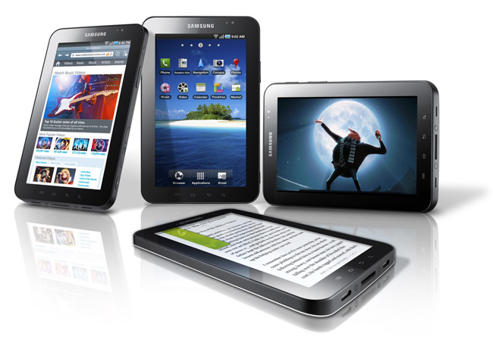
รูปที่ 2-1 อุปกรณ์และหน้าตาของ Android

แอนดรอยด์จะใช้โครงสร้างของภาษาจาวาในการพัฒนาเป็นหลัก และในการเขียนโปรแกรมจะมี API Library ที่ถูกพัฒนาสำหรับแอนดรอยด์ให้เลือกใช้มากมาย เช่น API Library ที่ช่วยจัดการเกี่ยวกับพวกกราฟฟิกการออกแบบมัลติมีเดีย หรือ API Library ที่เกี่ยวข้องกับ GPS, Bluetooth , EDGE , 3G , WIFI หรือ SQLite ที่จะเข้ามาจัดการเกี่ยวกับฐานข้อมูล

สิ่งที่ต้องมีในการเขียนโปรแกรม Android
- Eclipse Development Tools and Java Development Kit (JDK) คือ ซอฟต์แวร์และชุดของเครื่องมือที่ใช้พัฒนาโปรแกรมจาวา
- ADT (Android Development Tools Plugin for eclipse) คือ เครื่องมือที่ใช้พัฒนาแอนดรอยด์ ในการพัฒนาแอพพลิเคชั่น
- Android SDK คือ ชุดคำสั่งในการพัฒนาแอพพลิเคชั่นบนระบบปฏิบัติการแอนดรอยด์
- Android Virtual Device Manager (Emulator) คือ อุปกรณ์จำลองที่ใช้ทดสอบการทำงานของแอพพลิเคชั่น

Android กับการเขียน Java Syntax บนโปรแกรม Eclipse
ในการเขียนโปรแกรมบนแอนดรอยด์นั้นจะใช้ภาษา Java Platform ในการพัฒนาและเขียนคำสั่งให้โปรแกรมทำงาน รูปในการเขียนเป็น OOP ทั้งหมด และ API Library ต่าง ๆ ที่อยู่ในAndroid Framework ที่เราสามารถเรียกใช้งานได้ ก็ถูกพัฒนาด้วยภาษา Java เช่นเดียวกัน และจะมีให้เลือกเรียกใช้งานหลายตัวมาก แบ่งแยกตามวัตถุประสงค์ต่าง ๆ (เราสามารถพัฒนา Library ขึ้นมาใช้เองก็ได้ หรือจะดาวน์โหลด Library จากแหล่งต่าง ๆ ที่มีทั้งฟรีและเสียเงิน) โดยจะมีการแยก Package หรือ API Class Library ต่าง ๆ ถูกแยกจัดเก็บไว้ในแต่ล่ะหมวดหมู่ เพื่อความสะดวกและง่ายต่อการนำมาใช้ เช่น TextView จัดการเกี่ยวกับข้อความหรือ Text , Button จัดการเกี่ยวกับปุ่ม Button หรืออื่น ๆ ที่ถูกจัดแยกไว้ตาม Class ที่อยู่ภายใต้ Widgets Class และถ้าจะใช้งานตัวไหนก็ค่อยทำการ Import เข้ามาใน Class ของเรา ในการเขียน Android ถ้ามีพื้นฐานการเขียน Java หรือ .NET Framework มาแล้ว ก็จะสามารถเข้าใจได้เร็วขึ้น
ในโครงสร้างการเขียนโปรแกรมแอนดรอยด์พื้นฐานทั่วไปจะเป็นการทำงานของ XML Layout ซึ่งจะผสานการทำงานร่วมกับ XMLและ Java โดย XML จะถูกออกแบบให้เป็นส่วนที่เป็น GUI และใช้ XML Syntax ในการวาง Layout ต่าง ๆ ของ Widgets หรือ Element ต่าง ๆ ส่วนในภาษา Java จะเป็นชุดคำสั่งที่ควบควบคุมการทำงานของโปรแกรม และ หน้าจอที่แสดงผลที่อยู่ในรูปแบบของ XML Layout
ตัวอย่างการเขียน Xml Layout
<TextView
android:id="@+id/textView1"
android:layout_width="wrap_content"
android:layout_height="wrap_content"
android:layout_alignParentTop="true"
android:layout_centerHorizontal="true"
android:layout_marginTop="78dp"
android:text="TextView" />

ตัวอย่างการ Import Library ต่างๆ
import android.os.Bundle;
import android.app.Activity;
import android.view.Menu;
import android.view.View;
import android.widget.TextView;
import android.widget.Button;
import android.widget.Toast;

ภาษา Java

รูปที่ 2 - 2 สัญลักษณ์ของภาษา JAVA
ภาษาจาวา (Java programming language) เป็นภาษาโปรแกรมเชิงวัตถุ พัฒนาโดย เจมส์ กอสลิง และวิศวกรคนอื่นๆ ที่ ซัน ไมโครซิสเต็มส์ ภาษาจาวาถูกพัฒนาขึ้นในปี พ.ศ. 2534 (ค.ศ. 1991) โดยเป็นส่วนหนึ่งของ โครงการกรีน (The Green Project) และสำเร็จออกสู่สาธารณะในปี พ.ศ. 2538 (ค.ศ. 1995)โดยมีสัญญาลักษณ์ตามรูปที่ 2- 16 ซึ่งภาษานี้มีจุดประสงค์เพื่อใช้แทนภาษาซีพลัสพลัส (C++) โดยรูปแบบที่เพิ่มเติมขึ้นคล้ายกับภาษาอ็อบเจกต์ทีฟซี (Objective-C) แต่เดิมภาษานี้เรียกว่า ภาษาโอ๊ก (Oak) ซึ่งตั้งชื่อตามต้นโอ๊กใกล้ที่ทำงานของ เจมส์ กอสลิง แต่ว่ามีปัญหาทางลิขสิทธิ์ จึงเปลี่ยนไปใช้ชื่อ "จาวา" ซึ่งเป็นชื่อกาแฟแทน

องค์ประกอบของภาษา Java
1. JVM (Java Virtual Machine) ทำหน้าที่เป็น interpreter
2. JRE (Java Runtime Environment) ทำหน้าที่ใช้ในการรันโปรแกรม
3. J2SDK (Java 2 Software Development Kit) เป็นชุดพัฒนาโปรแกรมภาษาจาวา

ขั้นตอนการทำงานของภาษา Java

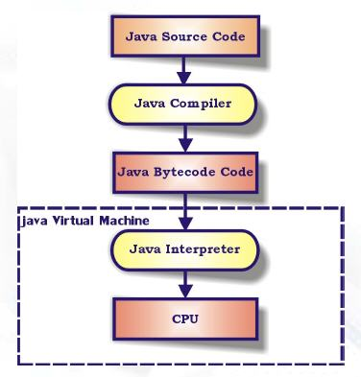
รูปที่ 2 - 3 ขั้นตอนการทำงานของภาษาจาวา
Java Platform ก็คือ platform หรือสภาพแวดล้อมที่ใช้ในการรันโปรแกรมจาวา โปรแกรมจาวาจะทำงานบน Java platform เท่านั้น Java platform จะประกอบไปด้วยสองอย่าง คือ Java VM (JVM) และ runtime library โปรแกรมจาวาที่เราเขียนขึ้นจะทำงานบน platform ใดก็ได้ที่มี Java platform ทำงานอยู่ ซึ่งบริษัทซันไมโครซิสเต็มส์ได้กำหนด platform ของ Java 2 เอาไว้ 3 รูปแบบได้แก่
1. Java 2 PlatForm, Standard Edition (J2SE)
2. Java 2 PlatForm, Enterpriise Edition (J2EE)
3. Java 2 PlatForm, Micro Edition (J2ME)

ข้อดีของภาษา Java
- โปรแกรมจาวาที่เขียนขึ้น สามารถทำงานได้หลาย platform โดยไม่จำเป็นต้องแก้ไขหรือ compile ใหม่ ทำให้ช่วยลดค่าใช้จ่ายและเวลาที่ต้องเสียไปในการ port หรือทำให้โปรแกรมใช้งานได้หลาย platform
- ภาษาจาวาเป็นภาษาเชิง วัตถุ ซึ่งเหมาะสำหรับพัฒนาระบบที่มีความซับซ้อน การพัฒนาโปรแกรมแบบวัตถุจะช่วยให้เราสามารถใช้คำหรือชื่อ ต่าง ๆ ที่มีอยู่ในระบบงานนั้นมาใช้ในการออกแบบโปรแกรมได้ ทำให้เข้าใจได้ง่ายขึ้น
- ภาษาจาวามีความซับซ้อนน้อยกว่าภาษา C++ ทำให้ใช้งานได้ง่ายกว่าและลดความผิดพลาดได้มากขึ้น
- ภาษาจาวามีการตรวจสอบข้อ ผิดพลาดทั้งตอน compile time และ runtime ทำให้ลดข้อผิดพลาดที่อาจเกิดขึ้นในโปรแกรม และช่วยให้ debug โปรแกรมได้ง่าย
- ภาษาจาวาถูกออกแบบมาให้มี ความปลอดภัยสูงตั้งแต่แรก ทำให้โปรแกรมที่เขียนขึ้นด้วยจาวามีความปลอดภัยมากกว่าโปรแกรมที่เขียนขึ้น ด้วยภาษาอื่น
- มี IDE, application server, และ library ต่าง ๆ มากมายสำหรับจาวาที่เราสามารถใช้งานได้โดยไม่ต้องเสียค่าใช้จ่าย ทำให้เรา สามารถลดค่าใช้จ่ายที่ต้องเสียไปกับการซื้อ tool และ s/w ต่างๆ

Android Studio
Android Studio เป็น IDE Tools ล่าสุดจาก Google ไว้พัฒนาโปรแกรม Android โดยเฉพาะ โดยพัฒนาจากแนวคิดพื้นฐานมาจาก InteliJ IDEA คล้าย ๆ กับการทำงานของ Eclipse และ Android ADT Plugin โดยวัตถุประสงค์ของ Android Studio คือต้องการพัฒนาเครื่องมือ IDE ที่สามารถพัฒนา App บน Android ให้มีประสิทธิภาพมากขึ้น ทั้งด้านการออกแบบ GUI ที่ช่วยให้สามารถ Preview ตัว App มุมมองที่แตกต่างกันบน Smart Phone แต่ล่ะรุ่น สามารถแสดงผลบางอย่างได้ทันทีโดนไม่ต้องทำการรัน App บน Emulator รวมทั้งยังแก้ไขปรับปรุงในเรื่องของความเร็วของ Emulator ที่ยังเจอปัญหากันอยู่ในปัจจุบัน
การเขียน Android บน Android Studio จะมีขั้นตอนอยู่ 2 ขั้นตอนก็คือ ติดตั้ง Java SDK และดาวน์โหลด Android Studio มาติดตั้งก็จะสามารถใช้งานได้ทันที โดยที่เราไม่ต้องทำการติดตั้ง Android ADT Plugin แต่อย่างใด ซึ่งช่วยลดขั้นตอนการติดตั้งเครื่องมือต่าง ๆ ได้
ในปัจจุบัน Android Studio ยังอยู่ในช่วง early access preview แต่เราสามารถดาวน์โหลด เพื่อใช้งานบน Platform ต่าง ๆ ได้เกือบทุก OS เช่น Windows , Mac และ Linux และจากที่ได้ทำการดาวน์โหลดมาติดตั้งและทดสอบความสามารถของ Android Studio ซึ่งในครั้งแรก ๆ อาจจะยังงง ๆ ซับสนเมนูต่าง ๆ อยู่บ้าง แต่โดยพื้นฐานแล้วจะคล้าย ๆ กับการเขียน Android บนโปรแกรม Eclipse พวกโครงสร้างไฟล์ หรือ Widgets ต่าง ๆ ก็คล้าย ๆ กัน แต่จะแปลกใหม่ตรงที่มี Preview ในส่วนของ Layout ที่มีความสามารถมากขึ้น
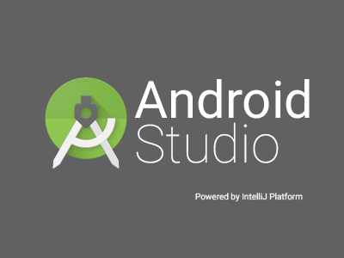
รูปที่ 2 - 4 สัญลักษณ์ของโปรแกรม Android Studio

Android Development Tools (ADT)
ADT ย่อมาจาก Android Development Tools คือ เครื่องมือที่ใช้พัฒนาแอนดรอยด์ ในการพัฒนา Application บนระบบ Android OS จะใช้ภาษา Java โดยต้องติดตั้งส่วนเสริม ซึ่งก็คือเจ้า ADT หรือ Android Development Tools ซึ่งเป็นส่วนเสริมของ IDE หรือที่หลายคนมักเรียกมันว่าเป็น ปลั๊กอินของโปรแกรม Eclipse นั้นเอง ซึ่งใช้ในการเขียนโปรแกรม และ ADT นี้ก็รวมอยู่เป็นส่วนหนึ่งของ Android SDK

Software Development Kit (SDK)
SDK ซึ่งย่อมาจาก Software Development Kit คือเครื่องมือที่เอาไว้สำหรับพัฒนาโปรแกรมหรือแอพพิเคชั่นบนระบบ Android OS ซึ่งทาง Google พัฒนาออกมาเพื่อแจกจ่ายให้นักพัฒนาแอพพลิเคชั่น หรือผู้สนใจทั่วไปดาวน์โหลดไปใช้กันโดยไม่มีค่าใช้จ่าย และนี่ก็เป็นหนึ่งในปัจจัยที่ทำให้แอพพลิเคชั่นบนแอนดรอยด์นั้นเพิ่มขึ้น อย่างรวดเร็ว ซึ่งในชุด SDK นั้นจะมีโปรแกรมและไลบรารี่ต่างๆ ที่จำเป็นต่อการพัฒนาแอพพลิเคชั่นบนแอนดรอยด์ อย่างเช่น Emulator ซึ่งทำให้ผู้ใช้สามารถสร้างแอพพลิเคชั่นและนำมาทดลองรันบนตัวอีมูเลเตอร์ ก่อน โดยมีสภาวะแวดล้อมเหมือนมือถือที่รันระบบปฏิบัติการแอนดรอยด์จริงๆ

Java Development Kit (JDK)
Java Development Kit หรือ JDK คือชุดของเครื่องมือ (tools) ที่ใช้ในการพัฒนาโปรแกรม JAVA ของบริษัทซันไมโครซิสเต็มส์ ซึ่งใครก็ตามที่ต้องการจะพัฒนาโปรแกรมโดยใช้ภาษา Java อย่างเช่น Java compiler, Java debugger, Java doc และ Java interpreter หรือ Java VM จะต้อง ลง JDK นี้ ไม่งั้นจะไม่สามารถ compile และ run java ได้ เวอร์ชันปัจจุบันของ JDK คือเวอร์ชั่น 7 ประกอบไปด้วยโปรแกรมต่างๆ อาทิเช่นโปรแกรมคอมไพเลอร์ (javac.exe) ,โปรแกรมอินเตอร์พรีตเตอร์ (java.exe) ,โปรแกรมดีบักเกอร์ แต่จะไม่มีโปรแกรมอีดิเตอร์
ชุดพัฒนาโปรแกรม JDK
ประกอบด้วย 3 รุ่นย่อยดังนี้
- Java SE (Standard Edition) สำหรับพัฒนาโปรแกรมบนคอมพิวเตอร์ตั้งโต๊ะทั่วไป
- Java ME (Micro Edition) สำหรับพัฒนาโปรแกรมบนอุปกรณ์พกพา เช่น โทรศัพท์มือถือ หรือพีดีเอ ส่วนมากใช้เขียนโปรแกรมเกม
- Java EE (Enterprise Edition) สำหรับพัฒนาโปรแกรมในองค์กรใหญ่ๆ หรือมีขอบเขตของโครงการกว้างมาก

User Interface (UI)
ส่วนต่อประสานกับผู้ใช้ (user interface, UI) หมายถึง สิ่งที่มีไว้ให้ผู้ใช้ใช้ในการกระทำกับระบบหรือสิ่งของต่างๆ ซึ่งอาจจะเป็นคอมพิวเตอร์ เครื่องจักร เครื่องกล อุปกรณ์ใช้ไฟฟ้าใดๆ หรือระบบที่มีความซับซ้อนอื่นๆ เพื่อให้สิ่งๆนั้นทำงานตามความต้องการของผู้ใช้
ตัวอย่างหน้าออกแบบ User Interface ของโปรแกรม Android Studio
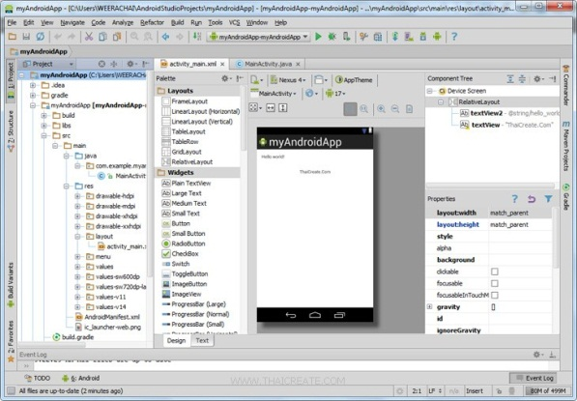
รูปที่ 2 – 5 หน้าออกแบบ UI ในโปรแกรม Android Studio

รายละเอียดการดำเนินงาน
ในส่วนนี้เป็นการแสดงรายละเอียด และการทำงานของระบบที่ได้ออกแบบไว้ ซึ่งเกี่ยวข้องกับการพัฒนาแอพพลิเคชั่นบน android ด้วยโปรแกรม

Software Specification
Basket Android Application เป็นแอพพลิเคชั่น ที่รวบรวมข้อมูลต่างๆ เกี่ยวกับการเล่นกีฬาบาสเก็ตบอล เพื่อให้ผู้ใช้สามารถค้นหาข้อมูลต่างในการเล่นบาสได้โดยง่าย และพกพาได้อย่างสะดวก แบ่งเป็นโหมดต่างๆ ดังนี้
- Basic จะแสดงข้อมูลลักษณะวิธีการเล่นบาสเก็ตบอลเบื้องต้น
- Rules จะแสดงข้อมูลกฎกติกาของบาสเก็ตบอล
- Zone จะแสดงข้อมูลการจัดรูปแบบแผนการเล่น
- Plan จะสามารถวางแผนการเล่นได้

System Architecture

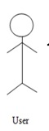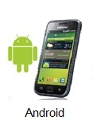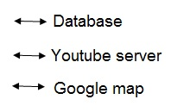
รูปที่ 3-1 แผนภาพโดยรวมของระบบ
จากรูปที่ 3-1 เป็นโครงสร้างการทำงานของระบบซึ่งผู้ใช้งานจะทำการติดต่อผ่าน GUI บนโทรศัพท์มือถือที่ใช้ระบบ Android เพื่อทำการร้องขอข้อมูล จากนั้นแอพพลิเคชั่นจะทำการประมวลผลและ ค้นหาข้อมูลบนฐานข้อมูล แล้วทำการส่งข้อมูลกลับมายังมือถือ เพื่อแสดงข้อมูลที่ผู้ใช้ต้องการ

System Design

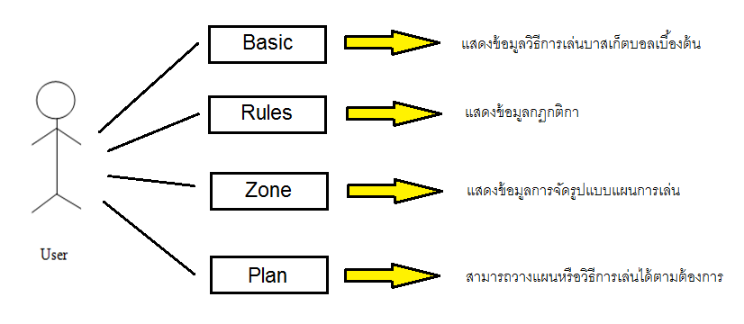
รูปที่ 3-2 การออกแบบระบบ

System Implementation
เมื่อติดตั้งโปรแกรม Android Studio สำเร็จก็ได้ทำการเขียนโค้ด เพื่อสร้างแอพพลิเคชั่นตามที่ได้ออกแบบไว้ และทำการทดสอบบน Emulator เมื่อทำการทดสอบบน Emulator เรียบร้อย ก็ทำการทดสอบบนอุปกรณ์จริงที่ใช้งาน ในที่นี้ คือการทดลองรันบนมือถือนั้นเอง มีรายละเอียดต่างๆดังนี้
1.หน้าจอหลัก แบ่งเป็นโหมดต่างๆ ได้แก่ Basic ,Rules ,Zone ,Practice ,Plan ,Map

รูปที่ 3-3 หน้าหลักของแอพพลิเคชั่น
2. ภายในโหมด Basic แสดงข้อมูลการทำแต้ม ,การจ่ายบอล ,การลอยบอล ,การเลี้ยงลูก ,การรีบาวร์

รูปที่ 3-4 แสดงข้อมูลในโหมด Basic
เมื่อสัมผัสไอคอนจะแสดงวิดีโอพื้นฐานการเล่นบาสเก็ตบอล
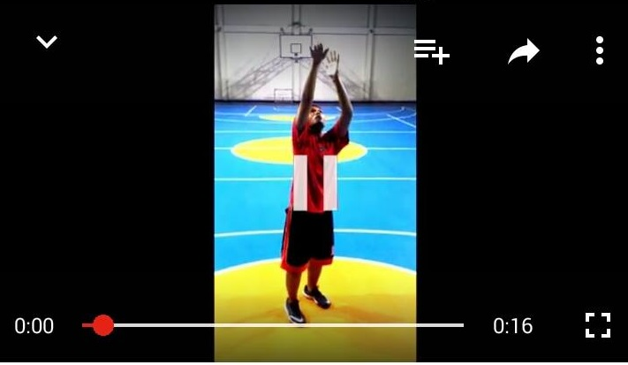
รูปที่ 3-5 วิดีโอสาธิตการชู้ต
สอนเรื่องการจับบอลที่ถูกวิธี และวิดีโอสอนการชู้ตทำแต้ม

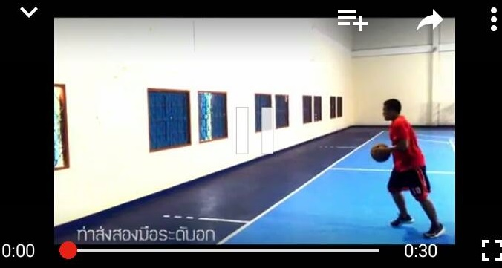
รูปที่ 3-6 วิดีโอสาธิตการส่งบอลในแบบต่างๆ
ท่าส่งสองมือระดับอก ,ส่งบอลกระดอนพื้น


รูปที่ 3-7 วิดีโอสาธิตการลอยบอล
ทั้งทางมือซ้าย และมือขวา มีภาพสโลโมชั่นให้ดูจังหวะการก้าวขา

3. ภายในโหมด Rules แสดงข้อมูลกฎกติกา ,การทำฟาล์ว ,ข้อบังคับ ดังรูป

รูปที่ 3-8 โหมด Rules
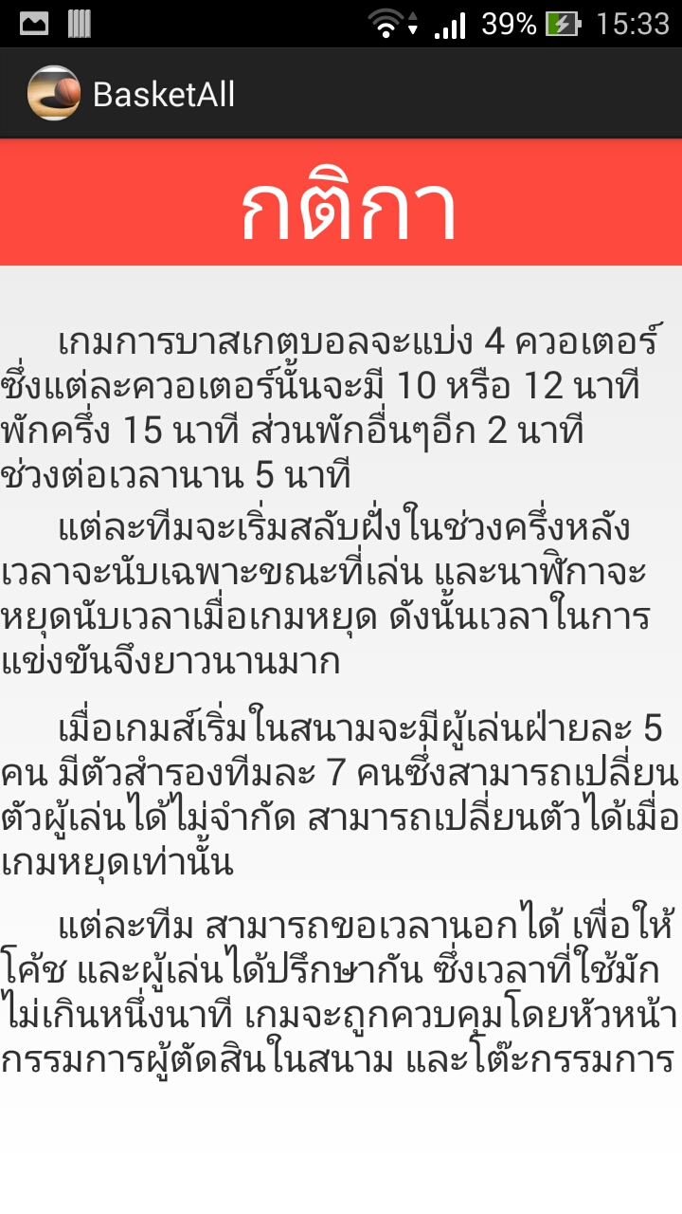
รูปที่ 3-9 กติกาในกีฬาบาสเก็ตบอล
4. ภายในโหมด Plan

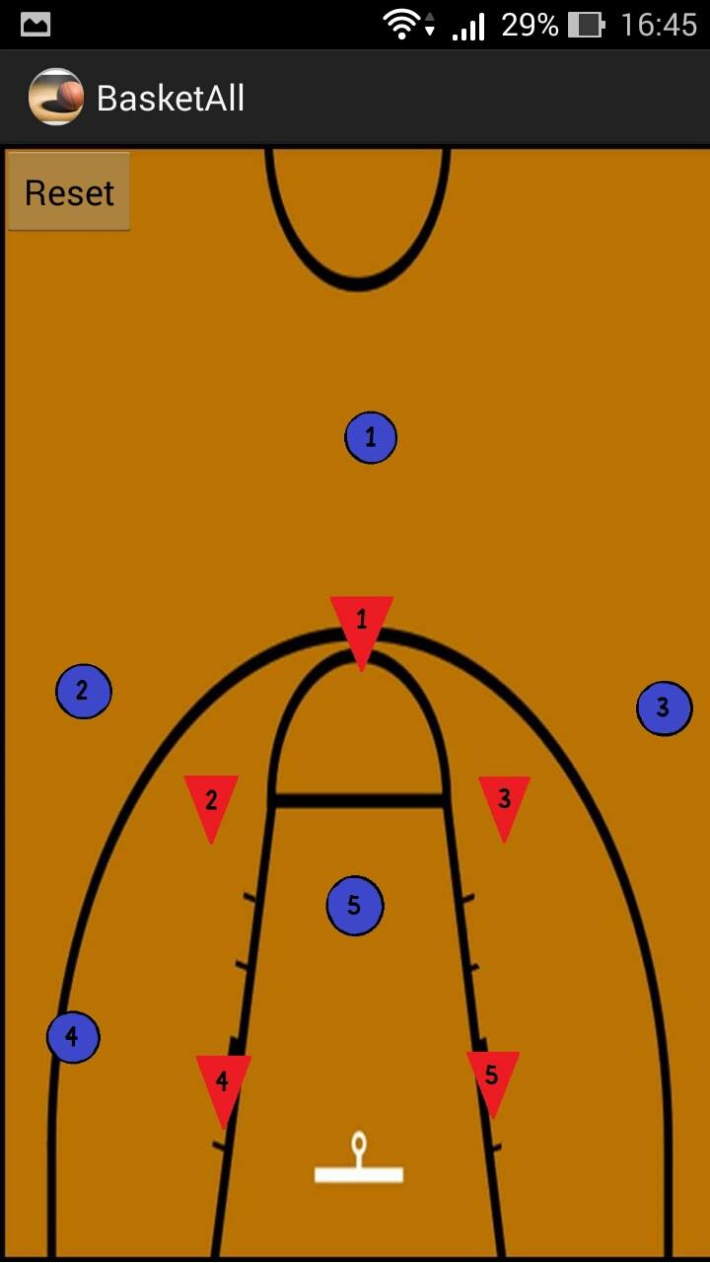
รูปที่ 3-10 วางแผน แบบโซน 3-2
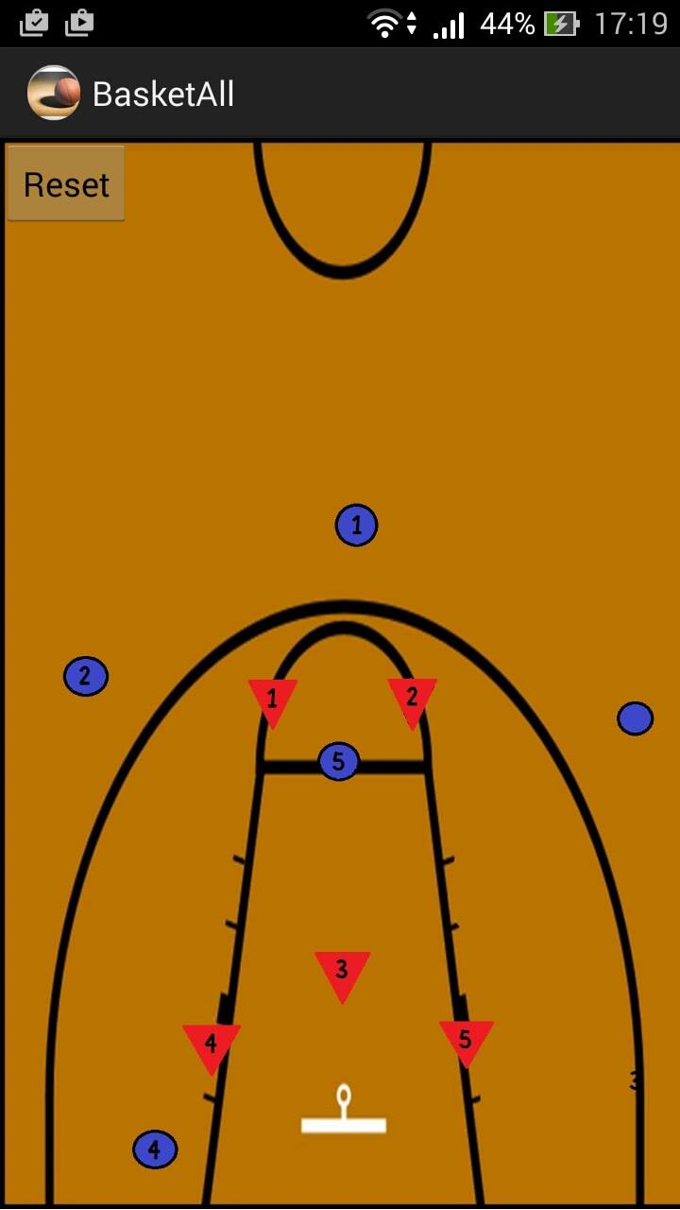
รูปที่ 3-11 วางแผน แบบโซน 2-3
ใน รูปที่ 3-10 ,3-11 โหมด Plan เราจะสามารถวางแผนได้อย่างอิสระ
และสามารถลบแผนที่วาดไว้ได้ด้วยการกดปุ่ม RESET
6. ภายในโหมด Map
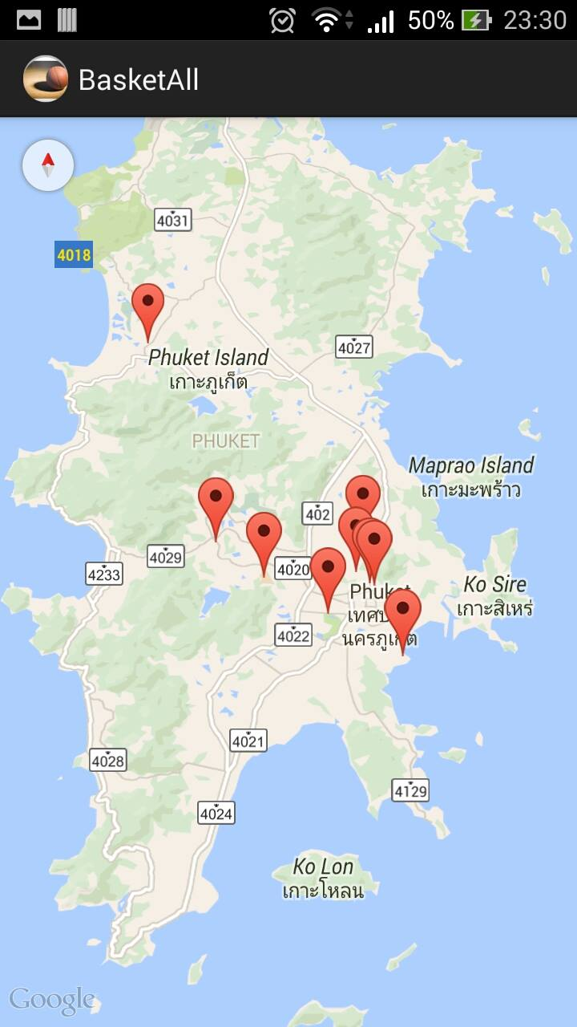
รูปที่ 3-12 แผนที่
ใน รูปที่ 3-12 โหมด Map จะแสดงหมุดของสนามบาสแต่ละแห่งในจังหวัดภูเก็ต
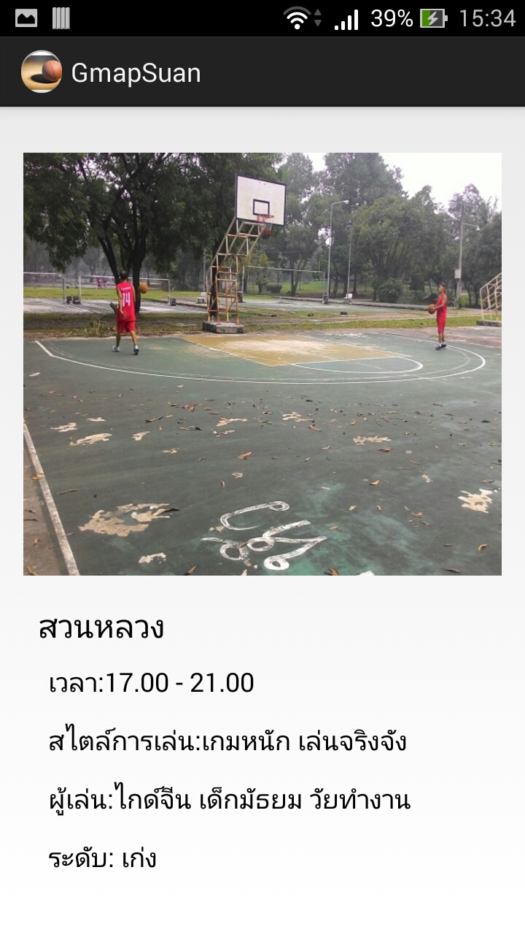
รูปที่ 3-13 สนาม
ใน รูปที่ 3-13 เมื่อคลิกเข้าไปในหมุดก็จะมีข้อมูลของสนามต่างๆ เช่น เวลา สไตล์การเล่น และผู้เล่น

7.ภายในโหมด Practice
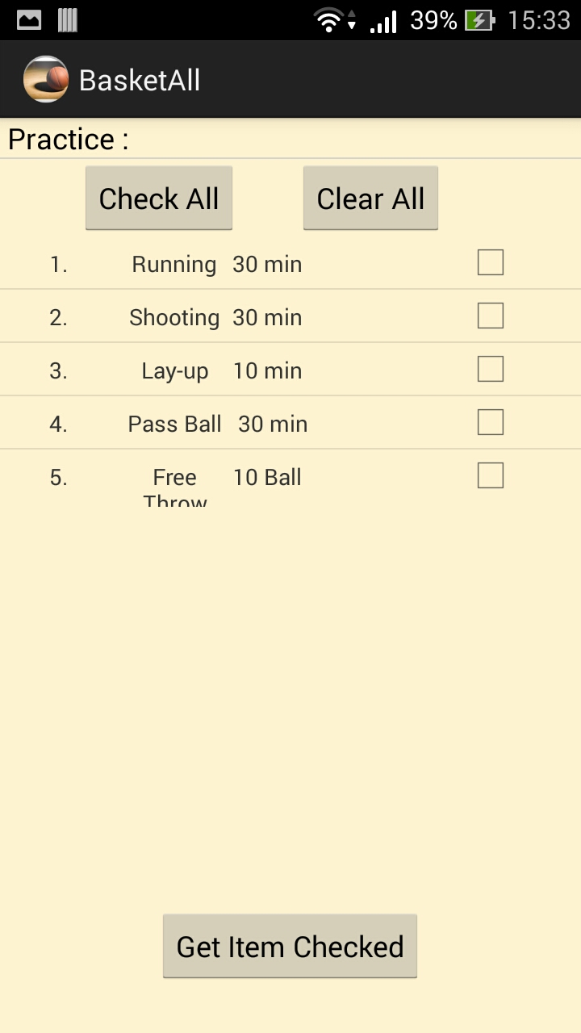
รูปที่ 3-14 รูปแบบการฝึกซ้อม
โหมดนี้จะแสดงการฝึกซ้อมพื้นฐาน และสามารถเลือกได้ว่าฝึกซ้อมท่าต่าง ๆ ได้แก่ ท่าชู้ต (Shooting), ท่าลอยบอล (Lay-up), ส่งบอล (Pass), จุดโทษ (Free Throw)

แผนการดำเนินงาน
การดำเนินงาน / ระยะเวลา | ปี พ.ศ.2556
การดำเนินงาน / ระยะเวลา | มิถุนายน |  |  |  | กรกฎาคม |  |  |  | สิงหาคม |  |  |  | กันยายน |  |  |  | ตุลาคม
การดำเนินงาน / ระยะเวลา | 1 | 2 | 3 | 4 | 1 | 2 | 3 | 4 | 1 | 2 | 3 | 4 | 1 | 2 | 3 | 4 | 1 | 2 | 3 | 4
ศึกษาการเขียน Application Android
หาข้อมูลเพิ่มเติมเกี่ยวกับกีฬาบาสเก็ตบอล
เริ่มต้นเขียน Application Basketball
ทำเมนูสำหรับ User Interface เพิ่มเติม
ทดสอบการรันบนอุปกรณ์จริง

แผนการดำเนินงานเตรียมความพร้อม
การดำเนินงาน / ระยะเวลา | ปี พ.ศ.2558
การดำเนินงาน / ระยะเวลา | มิถุนายน |  |  |  | กรกฎาคม
การดำเนินงาน / ระยะเวลา | 1 | 2 | 3 | 4 | 1 | 2 | 3 | 4
หาข้อมูลเพิ่มเติมเกี่ยวกับกีฬาบาสเก็ตบอลเพิ่มเติม
ทำเมนูสำหรับ User Interface เพิ่มเติม
แก้เพิ่มคลิปวิดีโอต่างๆ
เพิ่มความสามารถของโหมดวางแผน
ทดสอบการรันบนอุปกรณ์จริง
แผนการดำเนินงานโครงการ 1

การดำเนินงาน / ระยะเวลา | ปี พ.ศ.2558
การดำเนินงาน / ระยะเวลา | สิงหาคม |  |  |  | กันยายน |  |  |  | ตุลาคม |  |  |  | พฤศจิกายน |  |  |  | ธันวาคม
การดำเนินงาน / ระยะเวลา | 1 | 2 | 3 | 4 | 1 | 2 | 3 | 4 | 1 | 2 | 3 | 4 | 1 | 2 | 3 | 4 | 1 | 2 | 3 | 4
เพิ่ม Googlemap
หาข้อมูลสนามในภูเก็ต
เพิ่มคลิปวิดีโอต่างๆ
เพิ่มโหมดวางแผน 2
ทดสอบการรันบนอุปกรณ์จริง

แผนการดำเนินงานโครงการ 2

ผลการดำเนินงานและสรุปผล
บทนี้จะกล่าวถึงผลจากการดำเนินงาน ความก้าวหน้าของการพัฒนาแอพพลิเคชั่น
และประโยชน์ผู้ใช้ที่ได้นำแอพพลิเคชั่นไปใช้งาน ซึ่งจะมีประโยชน์แตกต่างกันไป อีกทั้งยังกล่าวเกี่ยวกับปัญหาและอุปสรรคที่ได้เจอจากการพัฒนาแอพพลิเคชั่นนี้

สรุปผล
โครงงานนี้เป็นโครงงานที่เกี่ยวกับแอพพลิเคชั่นสอนบาสเก็ตบอล ในส่วนของโครงงานนี้ ได้มีการจัดทำแอพพลิเคชั่นเพื่อให้เกิดประโยชน์ต่างๆ เช่น สามารถนำมาใช้ในการแข่งขันจริง ทำให้บุคคลหันมาสนใจการออกกำลัง รักษาสุขภาพมากขึ้น และแอพพลิเคชั่นนี้สามารถทำให้เราเข้าใจวิธีการเล่นบาสเก็ตบอลได้ง่ายและสะดวกขึ้น โดยใช้การพัฒนาแอพพลิเคชั่นด้วยโปรแกรม Android Studio

ปัญหาและอุปสรรค
- เวลาที่ใช้ในการเขียนโค้ดโดยใช้ภาษา Java มักมีการเขียนผิดพลาดอยู่บ่อย จึงทำให้บางครั้งในการรันบน Emulator เกิดความผิดพลาดขึ้น
- เมื่อย้ายโปรแกรมจากที่เขียนใน Eclipes มาเขียนบน Android Studio ทำให้ไม่สามารถรันบน Emulator ของ Android Studio
- ลองทดสอบรันบน Emulator ของ Genymotion ไม่สามารถรันได้

ข้อเสนอแนะ / แนวทางการพัฒนาต่อ
- ปรับปรุง Code และ อัลกอริทึมในการสร้าง Application ให้ดียิ่งขึ้น
- ศึกษาความรู้ด้านภาษา Java ให้มีความเข้าใจเพิ่มขึ้นเพื่อนำไปพัฒนา Applicationให้มีความสามารถมากขึ้น
บรรณานุกรม
[1] android tutorial, http://tutorial.function.in.th/android/fundamental-android-application, Last modified: Unknown, Access time: July 19, 2013.
[2] basic eclipse, http://www.thaicreate.com/mobile/android-java-syntax-eclipse.html, Last modified: Unknown, Access time: July 19, 2013.
[3] android tutorial, http://www.androidjump.com/topics/android-tutorial/page/2/, Last modified: Unknown, Access time: July 20, 2013.
[5] gallery, http://www.thaicreate.com/mobile/android-gallery.html, Last modified: Unknown, Access time: July 25, 2013.
[6] scrollview, http://www.thaicreate.com/mobile/android-scrollview.html, Last modified: Unknown, Access time: July 26, 2013.
[7] basketball basic, http://www.online-basketball-drills.com/drills-basketball/dribbling, Last modified: Unknown, Access time: July 19, 2013.
[8] android basic programming, http://androiddevelops.blogspot.com/2012/03/android-radio-button.html, Last modified: Unknown, Access time: July 19, 2013.
[9] ดร.จักรชัย โสอินทร์. Android App Development. -- กรุงเทพฯ :ไอดีซี พรีเมียร์ จำกัด, 2555.

ภาคผนวก
ก.ขั้นตอนการติดตั้ง Android Studio
1.ดาวโหลดไฟล์จาก http://www.oracle.com/technetwork/java/javase/downloads/index.html
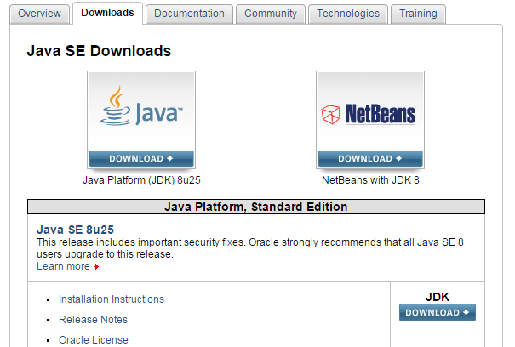
จากนั้นทำการเลือก Download JDK ต่อมาทำการกดยอมรับข้อตกลง License แล้วก็เลือกลิงค์โหลด 64 Bit (xxxx-x64.exe) เมื่อดาวน์โหลดสำเร็จ ทำการติดตั้ง
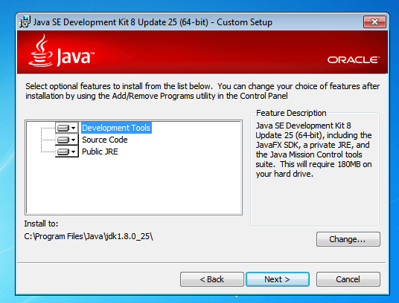
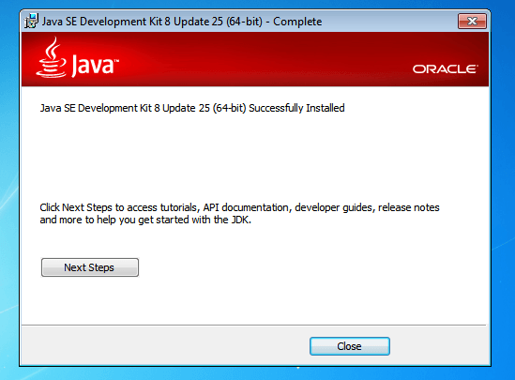
เมื่อติดตั้งเสร็จ ต่อมาทำการ Set Environment Path เพื่อให้เครื่องสามารถเห็น JDK ได้ถูกต้อง โดยทำการคลิกขวาที่ My Computer => เลือก Properties จากนั้นไปที่ Advanced เลือก Environment Variables… ให้ทำการเพิ่ม PATH เพิ่มใหม่ หรือต่อจากของเดิมได้โดยใส่ semicolon(;) โดยใส่ path ที่อยู่ที่เก็บ Java JDK ไว้ เช่นC:\Program Files\Java\jdk1.8.0_25\bin
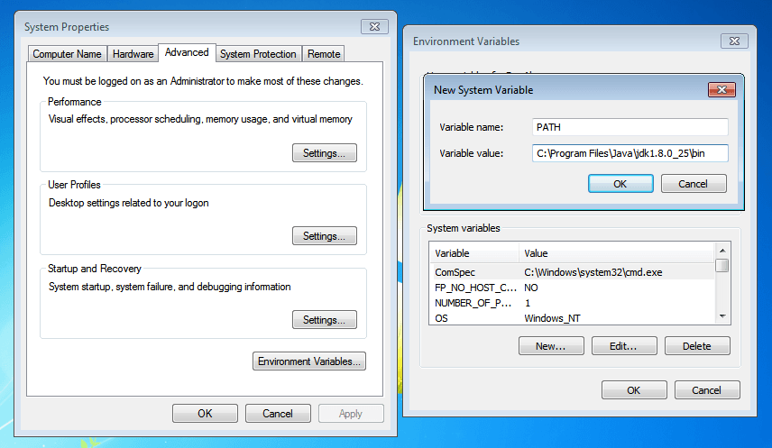
หรือกำหนดเป็น JAVA_HOME และเซท Path เป็น C:\ProgramFiles\Java\jdk1.8.0_25 โดยไม่ต้องมี \bin
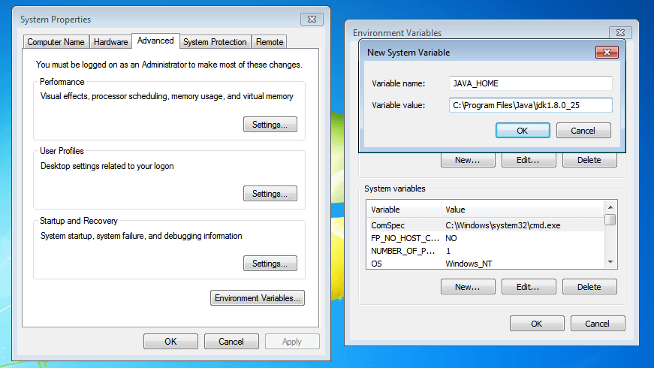
เมื่อตั้งค่าเรียบร้อย ทดสอบโดยการเปิด Command Prompt แล้วพิมพ์ java –version และ javac –version จะได้ผลดังภาพ
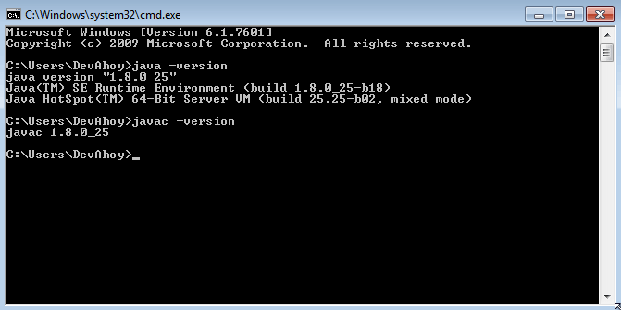

2.ดาวน์โหลดและติดตั้ง Android Studio
ทำการ ดาวน์โหลด Android Studio จากhttps://developer.android.com/sdk/index.html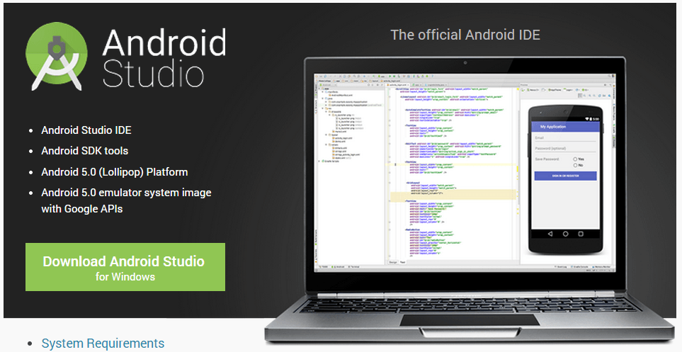
หลังจากดาวน์โหลดมาแล้ว ก็ทำการติดตั้งเลย ระหว่างการติดตั้ง จะมีถามด้วย ว่าให้เราติดตั้งตัว IDE ไว้ที่ไหน และตัว Android SDK ไว้ที่่ไหน ตรงส่วนนี้ก็ใช้ Default ไปก็ได้ หรือจะเลือก Path ที่ต้องการก็ได้ แต่ต้องแน่ใจว่ามี Permission ในการ access read/write นะครับ ไม่งั้นจะมี Error เวลาเปิด Android Studio
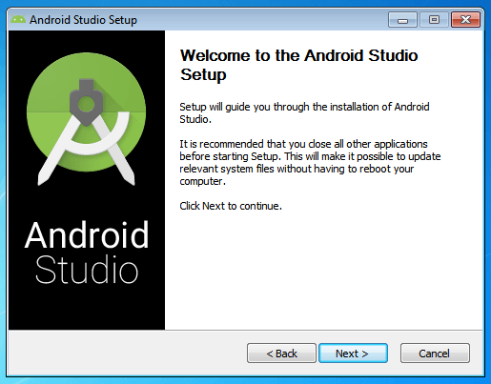
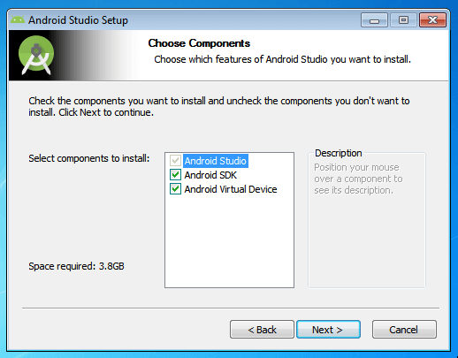
ถ้าเลือกที่เก็บ Android SDK ไว้ที่อื่น จะมีกล่องข้อความถามว่าแน่ใจรึเปล่า เพราะจะเกิดกรณีพวกสิทธิ์ read/write หรือต้อง Run As Administrator ทุกครั้ง
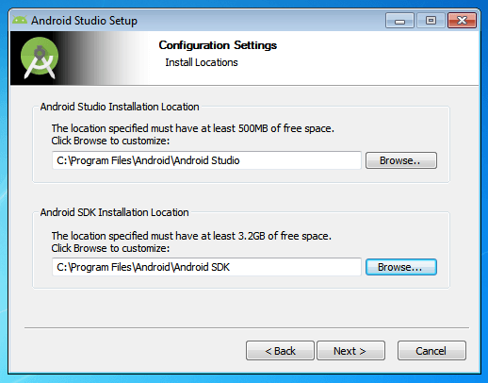
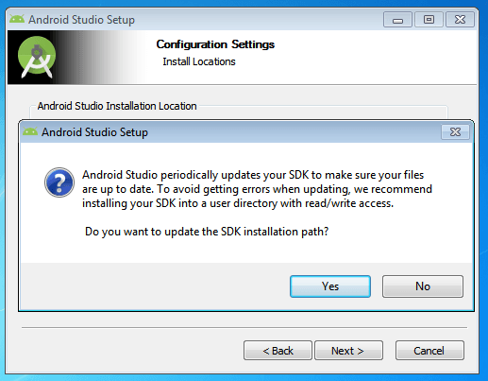

เมื่อทำการติดตั้ง Android Studio เสร็จ และเปิดใช้โปรแกรมในครั้งแรก จะมีกล่องข้อความถามการ Import ไฟล์คอนฟิคต่างๆ ถ้าพึ่งติดตั้ง ก็ไม่ต้องเลือก
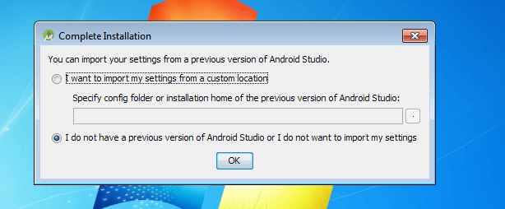
หากใครมีปัญหาแบบดังภาพ ข้างล่าง เปิด Android Studio ขึ้นมาแล้วเจอแบบนี้ แสดงว่า เซต JAVA_HOME ไม่ถูกต้อง
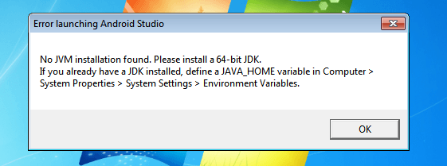
ครั้งแรกตัวโปรแกรมจะทำการดาวน์โหลด Components ต่างๆที่จำเป็นสำหรับเขียนแอพให้อัตโนมัติ
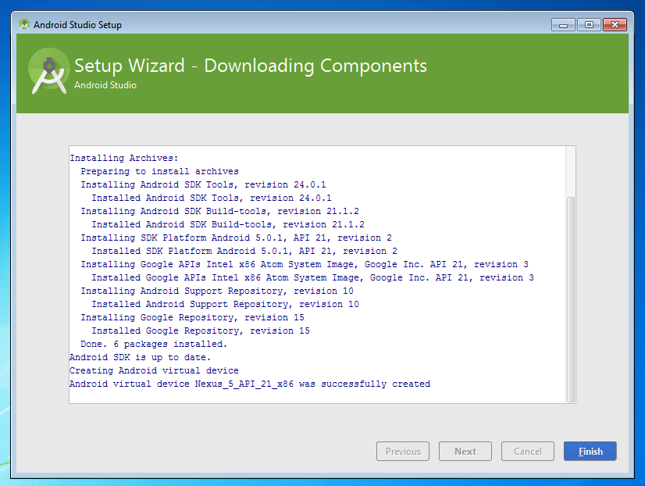
ถ้าไม่มี Error เมื่อทำการดาวน์โหลด Components เรียบร้อย กด Finish ก็เป็นเสร็จสิ้น

